Al-Hakim at-Termiziy yodgorlik majmuasi
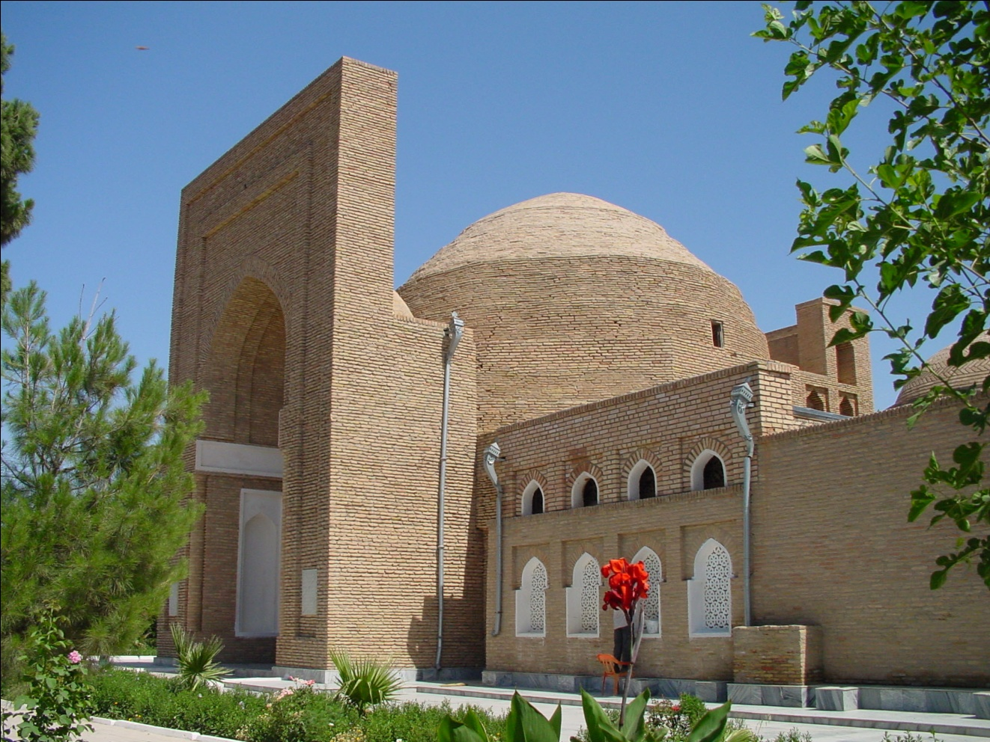
Al-Hakim at-Termiziy yodgorlik majmuasi
Al-Hakim at-Termiziy Uning to‘liq ismi Abu Abdulloh Muhammad ibn Ali ibn al-Hasan ibn Bashir al-Hakim at-Termiziy bo‘lib, tarjimai holiga oid ma’lumotlar o‘rta asr arab mualliflaridan Tojuddin as-Subkiy, al-Xatib al-Bag‘dodiy, Ibn Hajar al-Asqaloniy, as-Sullamiy va boshqalar asarlarida, shuningdek, uning o‘zining qalamiga mansub «Bad’u sha’ni Abu Abdulloh» («Abu Abdulloh ishining boshlanishi») nomli avtobiografik risolasida keltirilgan.
Uning mazkur shakldagi to‘liq ismi alloma tomonidan yozilgan «Navodir ul-usul fi ma’rifat axbor ar-rasul» («Rasululloh xabarlari haqidagi nodir usullar»), «Ilm ul-avliyo» («Valiylar (yoki avliyolar) ilmi»), «Xatm ul-avliyo» («Avliyolarning oxirgisi») va «Nazoir ul-Qur’on» («Qur’on ibratlari») kabi asarlarning nomlari yoinki muqaddima qismlarida ham aynan shu tarzda keltirilgan. Al-Hakim at-Termiziy tavallud topgan sana xususida ham yozilgan manbalar va adabiyotlarda turli yillar keltirilgan. Odatda, o‘rta asrlarga oid yozma manbalarda aksar hollarda muallifning faqat vafot etgan yili ko‘rsatilib, tavallud etgan sanasi keltirilmaydi. Jumladan, taniqli olim Hoji Xalifa o‘zining «Kashf uz-zunun» nomli mashhur asarining bir necha o‘rinlarida al-Hakim at-Termiziy vafotini hijriy 255 (melodiy 869) yil deb ko‘rsatgan. Shuningdek, allomaning Termiz shahri yaqinida joylashgan maqbarasi ustida o‘rnatilgan qabrtoshdagi bitiklarda ham uning hayoti haqida ba’zi ma’lumotlar keltirilib, vafot etgan sanasi hijriy 255 (melodiy 869) deb yozilgan. Boshqa ba’zi manbalarda ham uning mazkur sanada vafot etganligi qayd etiladi. Al-Hakim at-Termiziyning uzoq — 116 yoinki 120 yil umr ko‘rganligini e’tiborga olsak, alloma sakkizinchi asrning o‘rtalarida (taxminan 750—760 yillar oralig‘ida) tavallud topganligi ayon bo‘ladi. Ayni vaqtda ba’zi zamonaviy tadqiqotchilar uning tavalludi va vafoti haqida batamom boshqa sanalarni ko‘rsatganlar. Jumladan, al-Hakim at-Termiziyning hayoti va uning ta’limotini chuqur o‘rgangan misrlik taniqli olim Abdulfattoh Abdulloh Baraka al-Hakim at-Termiziyni hijriy 205 (melodiy 820) yilda Termiz shahrida tavallud topib, uzoq umr ko‘rib, hijriy 320 (melodiy 932) yilda 112 yoshida vafot etganligi haqida yozadi[3]. Mana shularni xulosa qilib aytish mumkinki, bu yo‘nalishda kelajakda olib boriladigan chuqur ilmiy tadqiqotlar alloma al-Hakim at-Termiziy tavalludi va vafoti sanalarini aniqlash imkonini beradi, deb o‘ylaymiz. Uning maqbarasi Termiz shahrining yaqinida Amudaryo bo‘yida joylashgan.
Termiz shahri haqidagi qimmatli ma’lumotlarni arab geograflari al-Muqaddasiy (Ahsan ut-taqosim fi ma’rifat al-aqoliym), al-Istaxriy (al-Masolik val-mamolik), al-Balazuriy-Futuh ul-buldon va boshqa qator mualliflarning asarlarida uchratamiz. Mazkur manbalarda ta’kidlanishicha, al-Hakim at-Termiziy tug‘ilgan Termiz shahri ham IX asrda Movarounnahrning eng yirik va obod shaharlaridan biri sifatida mashhur bo‘lgan. Shaharda islomiy ilm va madaniyat yuksak darajada taraqqiy etgan. Ilm-fanning turli sohalari, jumladan, islomiy ilmlar bo‘yicha Termiz shahridan yetishib chiqqan ko‘plab allomalar at-Termiziy nisbasi bilan butun dunyoda mashhur bo‘lganlar. Jahoniy ehtiromga sazovor bo‘lgan termizlik buyuk siymolardan biri al-Hakim at-Termiziydir. Afsuski, al-Hakim at-Termiziyning bolalik va yoshlik yillari haqida manbalarda aniq ma’lumotlar uchratmadik. Uning ota-onasi haqidagi ba’zi xabarlardan ma’lum bo‘lishicha, uning otasi Ali ibn al-Hasan o‘z davrida hadis ilmining ko‘zga ko‘ringan olimlaridan biri sifatida mashhur bo‘lgan. Arab tarixchisi al-Xatib al-Bag‘dodiy o‘zining mashhur «Tarixi Bag‘dod» («Bag‘dod tarixi») nomli asarida yozishicha, u musulmon olamining eng yirik markazlaridan sanalgan Bag‘dod shahrida bo‘lib, o‘sha davrning mashhur olimu ulamolari bilan hadis ilmining turli masalalari bo‘yicha qizg‘in bahs va munozaralarda ishtirok etgan. Al-Hakim at-Termiziy o‘zining avtobiografik risolasi «Bad’u sha’ni Abu Abdulloh» va «Ar-Radd a’lol-muattila» kabi asarlarida yozishicha, uning onasi va bobosi ham o‘z davrida hadis ilmining yetuk bilimdonlaridan bo‘lgan. Bu ma’lumotlardan shunday xulosa qilish mumkinki, al-Hakim at-Termiziy ilm-ma’rifat yuksak qadrlanadigan, ziyoli bir xonadonda dunyoga kelib, mana shu ilmiy-ma’naviy muhitda o‘sib ulg‘aygan. Oxir oqibatda mazkur omillar ta’sirida uning ma’naviy dunyosi va ilmiy tafakkuri shakllanib, kamolga yetgan. Ayni vaqtda shuni alohida ta’kidlash kerakki, al-Hakim at-Termiziyning ilmiy kamolotida uning otasi Ali ibn al-Hasanning xizmatlari benihoya katta. Chunonchi, u o‘z farzandi uchun nafaqat mehribon va g‘amxo‘r ota, balki unga nisbatan talabchan murabbiy va ma’rifatli ustoz maqomida ham bo‘lgan. Bu xususda al-Hakim at-Termiziy o‘z kitoblaridan birida shunday hikoya qiladi:
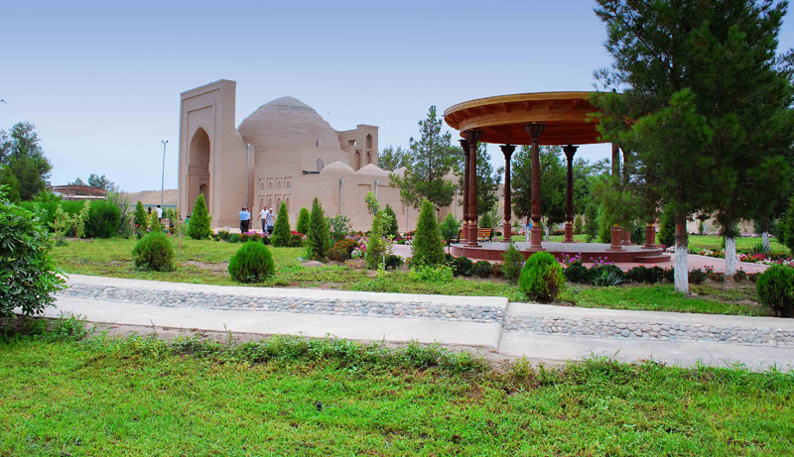
Al-Hakim-at-Termiziy
— Olloh taolo meni ustozim — volidimdan judo qilganda men sakkiz yoshda edim. Uning sa’y-harakatlari bois men ilm olishga shunday berilib ketgandimki, kitob mutolaa qilish men uchun asosiy mashg‘ulot bo‘lib qolgan edi. Vaholanki, mening tengqurlarim o‘yin-kulgi va vaqti xushlik bilan band bo‘lardilar. Volidimning ijtihodlari tufaylik men shu yoshimda «Ilm al-osor» (Qadimiy rivoyatlar (hadislar) haqidagi ilm)va «Ilm ar-ray» («E’tiqod haqidagi ilm») bilimlarini to‘liq egallab olgan edim…
Otasi vafotidan keyin al-Hakim at-Termiziy o‘z shahridagi yetuk olimlardan asosan tafsir, hadis va fiqh ilmlaridan saboq oladi. Uning termizlik muhaddislar Abu Muhammad Solih ibn Muhammad ibn Nasr at-Termiziy, Solih ibn Abdulloh at-Termiziydan hadis ilmini o‘rganganligi haqida manba’larda aniq ma’lumotlar keltirilgan[4]. Shundan so‘ngra alloma Fariduddin al-Attorning yozishicha, yoshi yigirma yettiga yetganda al-Hakim at-Termiziy ikki o‘rtog‘i bilan o‘sha paytda butun Sharqda ilmu ma’rifatning eng yirik markazlaridan biri sanalgan Bag‘dodga borib ilm olishni niyat qilganda birdan onasi betob bo‘lib qoladi va unga: «Ey o‘g‘lim, men bir mushtipar, zaifa ayol bo‘lsam, menga sendan bo‘lak boshpanoh bo‘lib yordam beradigan biror kimsa bo‘lmasa, mening butun borlig‘im faqat sen bilan bog‘liq bo‘lsa. Sen meni kimga tashlab ketmoqchisan?» — deb unga iltijo qiladi. Volidasining bu so‘zlari al-Hakim at-Termiziyga qattiq ta’sir qilib, u ilm talabidagi ushbu safaridan voz kechadi. Uning ikki o‘rtog‘i esa o‘z safarlariga otlanib yo‘lga tushadilar. So‘ngra, ushbu voqeadan keyin talay vaqt o‘tgach, al-Hakim at-Termiziy Bag‘dodga borolmaganligi uchun g‘oyatda afsuslanib, maqbaralardan birining yonida yig‘lab xafa bo‘lib turganida uning yonida yuzidan nur yog‘ilib turgan bir shayx paydo bo‘lib, undan yig‘lashining sababini so‘raydi. Al-Hakim unga yuz bergan voqeani birma-bir aytib beradi. Shunda shayx: Istasang, men senga har kuni turli ilmlardan saboq berib, seni o‘qitaman, deydi. Al-Hakim uning bu so‘ziga darhol rozi bo‘ladi. Bu hol bir necha yil davom etadi. So‘ngra u bilsa bu kishi Xizr alayhissalom ekanlar. Uning bu saodatli marhamatga erishishi volidai mushfiqasining duosi barokotidan bo‘lgan edi[5]. Ayni shu voqea boshqa manbalarda biroz boshqacharoq tarzda hikoya qilinadi…

